Akce Obecní knihovny Žíželeves 2015

19.ročník celostátní akce Týden knihoven
Motto: „Zažij knihovnu jinak“

Člověče nezlob se – turnaj v knihovně


Ve čtvrtek 8. října od 16:00 hod. proběhne v knihovně
turnaj ve společenské hře „Člověče nezlob se“.
Turnaj bude rozdělen do tří kategorií
- předškoláci
- školáci do 10 ti let
- školáci starší + dospělí

Společné čtení

J.R.Kipling - Kniha džunglí

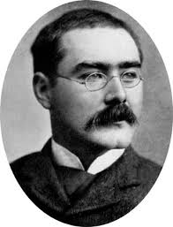

Společné čtení knihy J.R.Kiplinga – Kniha džunglí,
po setmění od 18:00 hod.
Uvaříme si čaj a společně se zaposloucháme do napínavé četby.

Polštářky a bačkůrky s sebou.

Obecní knihovna Žíželeves

pořádá

Člověče, nezlob se – turnaj v knihovně

Ve čtvrtek 8. října od 16:00 hod.

proběhne v knihovně

Turnaj ve společenské hře „Člověče nezlob se“

Turnaj bude rozdělen do tří kategorií:

Předškoláci

Školáci do 10 ti let

Školáci starší + dospělí

Vítězové v jednotlivých kategoriích budou oceněni.

